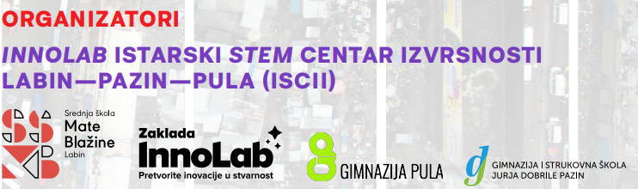
Radionica iz astronomije-fizike-matematike
Pazin, 25.5.2023.

Tema: Zračenje zvijezda i spektralna analiza
Ključni pojmovi: zračenje, spektar elektromagnetskog zračenja, Wienov zakon
Cilj: Istražiti zračenje Sunca u vidljivom spektru i izračunati površinsku temperaturu Sunca primjenom Wienova zakona
Planirane aktivnosti:
1.Istražiti osnovne podatke o Suncu (oblik, sastav, temperatura središte, vrsta zvijezde po sjaju i temperatura na površini)

2.Je li se temperatura Sunca mogla izmjeriti termometrom? Koja je metoda računanja temperature Sunca dostupna?
Sunce je užarena kugla….. Kad ste blizu tijela koje je jako zagrijano, ono _______________ i _______________.
Energije koje užareno tijelo „izbacuje“ ili „daje“ kad ih razvrstamo i posložimo po „jačini“ nazivamo SPEKTAR ZRAČENJA.
Istražite spektar zračenja Sunca temeljem prikazanog grafa:
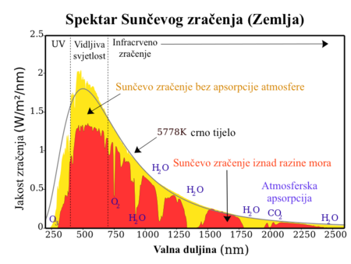
Koja su tri su različita područja energija koje Sunce zrači?
1.___________________
2.___________________
3.___________________
Znate li nešto o njima? ____________________________________________________________________
3.ISTRAŽIVAČKI PROBLEMSKI ZADATAK: Primjenom Wienova zračenja zagrijanih tijela izračunajte površinsku temperaturu Sunca i usporedite s podatkom do kojeg ste došli pretraživanjem interneta.
Upoznajte Wienov zakon zračenja zagrijanih tijela:
Energije koje dolaze sa Sunca prenose se elektromagnetskim valovima (bežićni prijenos koji se prenosi i vakuumom).
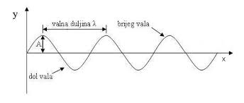
Temeljna fizička veličina za opis vala je njegova VALNA DULJINA.
UV, vidljiva svjetlost i infracrveno zračenje razlikuju se prema valnoj duljini.
Veću energiju nose kraće valne duljine.
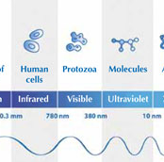
Usporedite valne duljine UV, vidljive svjetlosti i IC (infracrvena).
Zašto je UV zračenje štetno za kožu, a vidljiva svjetlost nije?
________________________________________________________
________________________________________________________
Uočeno je da su valne duljine koje tijelo zrači i snaga zračenja ovisni o temperaturi tijela. Također je primijećeno da na nekoj temperaturi tijelo ne zrači sve valne duljine podjednako jako.

Ovisnost spektra zračenja o valnoj duljini prikazana je krivuljom:
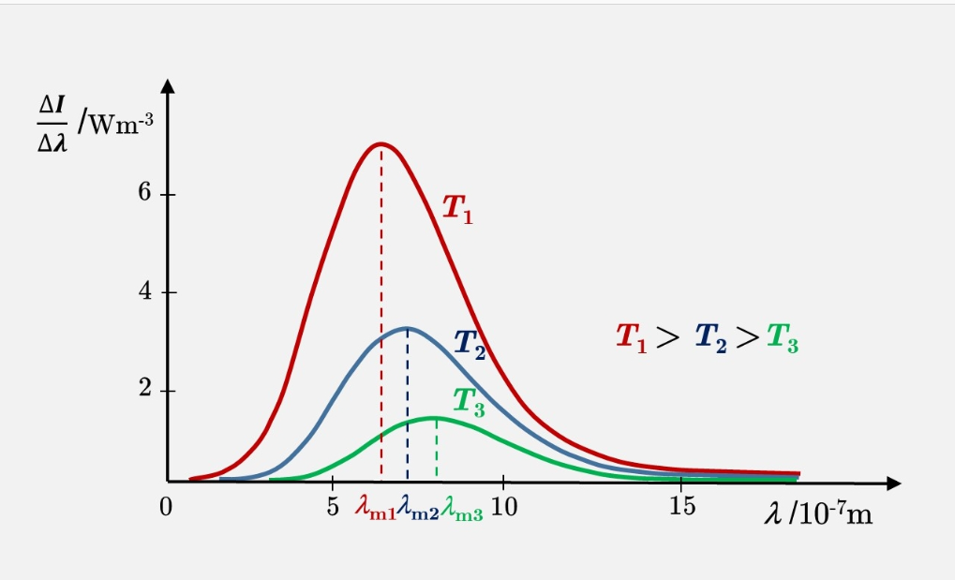
Proučite graf i objasnite kako se povećanje temperature tijela koje zrači odražava na:
a)snagu zračenja ________________________
b)na valnu duljinu na kojoj se zrači najveća snaga
__________________________________________
__________________________________________

Utvrdite odnos valne duljine na kojoj se zrači najviše snage zračenja i temperature: __________________________
Ova zakonitost poznata je kao Wienov zakon (ili zakon pomaka):
λ= $\frac{b}{T}$
b=2,898⋅10 ⁻³ m⋅K gdje je b Wienova konstanta.

ZADATAK1: Primjenom Wienovog zakona na graf spektra zračenja Sunca izračunajte površinsku temperaturu Sunca i usporedite je s onom iz literature.

ZADATAK2: Izračunajte valnu duljinu na kojoj zrači ljudsko tijelo kad je zdravo ( 36°C) i istražite kojem dijelu spektra zračenja pripada.

PRAKTIČNI ZADATAK: Izrada spektroskopa
Većina svjetlosti koja dopire do naših očiju izgleda bijelo ili žućkasto, ali svjetlost, dio elektromagnetskog spektra, zapravo sadrži nekoliko valnih duljina, koje ljudsko oko vidi kao različite boje.Ljubičasta ima najkraću valnu duljinu koju ljudi mogu vidjeti, dok crvena ima najdužu. Na oba kraja vidljivog spektra postoje valne duljine koje ljudi ne mogu vidjeti, poput ultraljubičastog i infracrvenog.
Spektroskop ili spektrometar razdvaja svjetlost na valne duljine koje ga čine. Izradit ćemo svoj spektroskop.
PRIBOR: kartonska kutija, CD, dvije kartice, kartonska cijev, aluminijska golija i ljepilo, škare, celofanska traka, marker
Postupak:
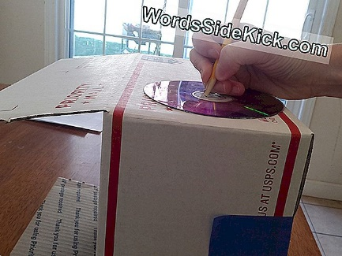 | 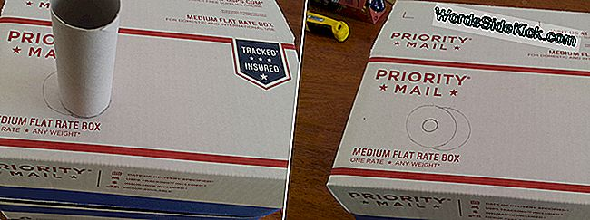 | Izrežite krug za gledanje

 | Postavite kutiju tako da je otvor desno i cd stavite s prednje strane i ocrtajte krug oko unutarnje strane CD-a i nacrtajte pravokutnik oko 2cm širok i 4cm visok | 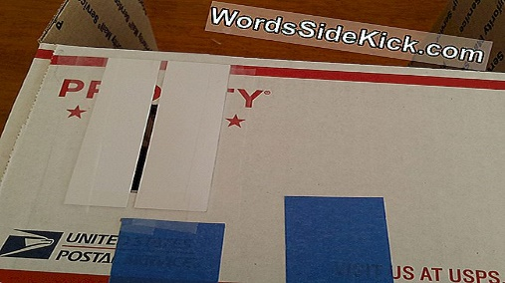  Na rubove zalijepite kartice tako da prorez bude vrlo uzak

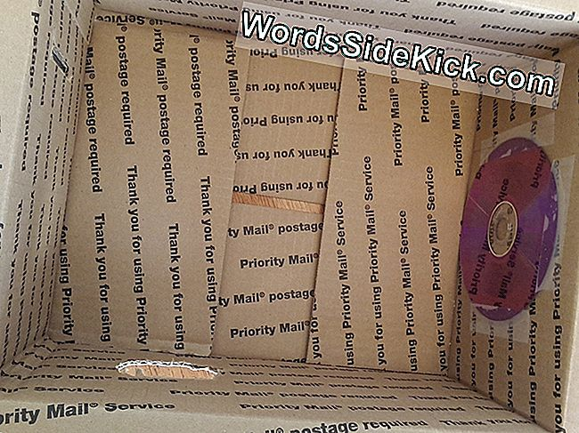 | CD treba zalijepiti na suprotnu stranu od proreza i to tako da čista strana bude prema unutra, a tekst na CD-u prema prorezu  Kartonsku tubu postaviti na otvor i dobro zalijepiti.  Kutiju treba dobro omotati folijom da svjetlost ne bi ušla. | 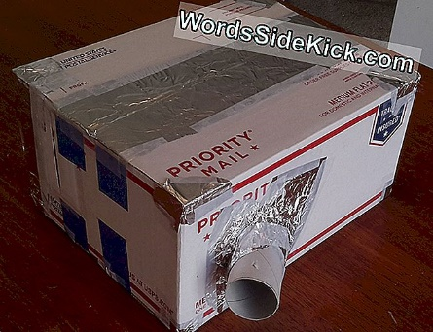

EKSPERIMENTALNI ZADATAK: Odredite srednju gustoću Sunca u gruboj aproksimaciji da je otprilike jednaka gustoći plastelina (što je stvarna činjenica).
Pribor: elastična opruga, plastelin, menzura (veća), 4 utega poznate mase, željezni stalak, hvataljke, konac, voda, ravnalo
Zadatak:
1) Izvedite izraz za gustoću tijela pomoću produljenja elastične opruge.
X₀
X
X'
2) Odredite gustoću plastelina
Napomena: u svim računanjima treba koristiti g= 9.81 m/s²
Nacrtajte dijagram sila na plastelin u vodi. Uzgon u zraku zanemarite.
Mjerenja ponovite 4 puta za računanje konstante elastičnosti i dalje računajte s aritmetičkom sredinom konstante elastičnosti.

